Hoja de datos

Logitech® G900 Chaos Spectrum™ Professional Grade Wired/Wireless Gaming Mouse

El ratón inalámbrico para gaming más responsivo, cuenta con el respaldo de los mejores atletas de eSports.

Descripción del producto
El Logitech® G900 Chaos Spectrum es el ratón profesional más responsivo de la marca. Con una velocidad de respuesta de 1 milisegundo y conexión inalámbrica optimizada de 2.4 GHz, el modelo Chaos Spectrum ofrece una capacidad de respuesta ideal para superar a los competidores, incluso a los que tienen una conexión por cable.

Éste incluye tecnología inalámbrica de grado profesional, el sensor óptico más preciso de Logitech, un diseño para uso ambidiestro, iluminación RGB programable, botones con pivote mecánico y una construcción ligera, todo para lograr un rendimiento máximo y confortable durante largas sesiones de juego.

Funciones principales

- Tecnología inalámbrica de grado profesional: Con una velocidad de respuesta de 1 milisegundo y una conexión inalámbrica de 2.4 GHz, el modelo Logitech G900 Chaos Spectrum pesa menos de 110 gramos y es el mejor ratón inalámbrico de larga duración que conocemos. Su nueva y exclusiva tecnología de ajuste de reloj reduce el consumo energético del sensor, para que juegues hasta 32 horas continuas –una competencia de fin de semana entera– con una sola carga (24 horas con iluminación estándar).

Cuando tu batería está por terminarse, el asistente del Logitech Gaming Software (LGS) te dará una notificación. No necesitas detener tu juego, ya que el ratón alterna ininterrumpidamente entre el modo inalámbrico y de cable cuando está conectado.Ya que la carga completa sólo toma dos horas, no tendrás que estar conectado por mucho tiempo.

- El sensor óptico más preciso: Logitech G900 Chaos Spectrum está equipado con el sensor óptico PMW3366 de última generación, con tecnología única de ajuste de reloj. Ampliamente reconocido entre los entusiastas y profesionales como el mejor sensor de ratón para gaming del mercado, este sistema no tiene filtros, suavizado ni aceleración en toda la gama DPI (200-12,000 puntos por pulgada), ofreciendo un seguimiento de precisión excepcional y una respuesta constante a cualquier velocidad.

- Diseño personalizado que se adapta a tu mano y estilo: El diseño para uso ambidiestro puede transformar al Logitech G900 Chaos Spectrum en un ratón para diestros o zurdos, incluyendo los botones con pivote mecánico. El ratón está construido para tener un control libre que se adapta a una mano izquierda o derecha, sujetándolo prácticamente de cualquier forma.

LGS te permite elegir entre un espectro de hasta 16.8 millones de colores, sincronizar la luz con otros dispositivos Logitech, animar tu ratón con patrones “vivos” de iluminación, o establecer el modo sleep cuando no estás utilizando tu sistema. Y para un desempeño óptimo, puedes calibrar el sensor para las características físicas y reflectantes del videojuego.

- Diseño de botones con pivote mecánico: Los botones izquierdo y derecho del ratón tienen incorporados un sistema de tensión con muelles y bisagras de pivote metálicos que ofrecen clics definidos con una respuesta rápida.

Este sistema ayuda a reducir las variaciones de desplazamiento entre los botones e interruptores, así como la fuerza necesaria para hacer clic, permitiendo así una recuperación más rápida después de cada selección del botón. Además, este sistema ayuda a garantizar una fuerza reducida, más constante y predecible de un clic a otro.

- Construcción ligera: Cada componente del Logitech G900 Chaos Spectrum está optimizado para reducir el peso y mantener la estabilidad. Cada elemento de la construcción se analizó y ajustó meticulosamente, desde el moldeado de paredes delgadas hasta el diseño de la rueda. El resultado es un ratón inalámbrico que pesa 107 gramos, responde al movimiento con mayor rapidez y maximiza la comodidad incluso durante usos prolongados.

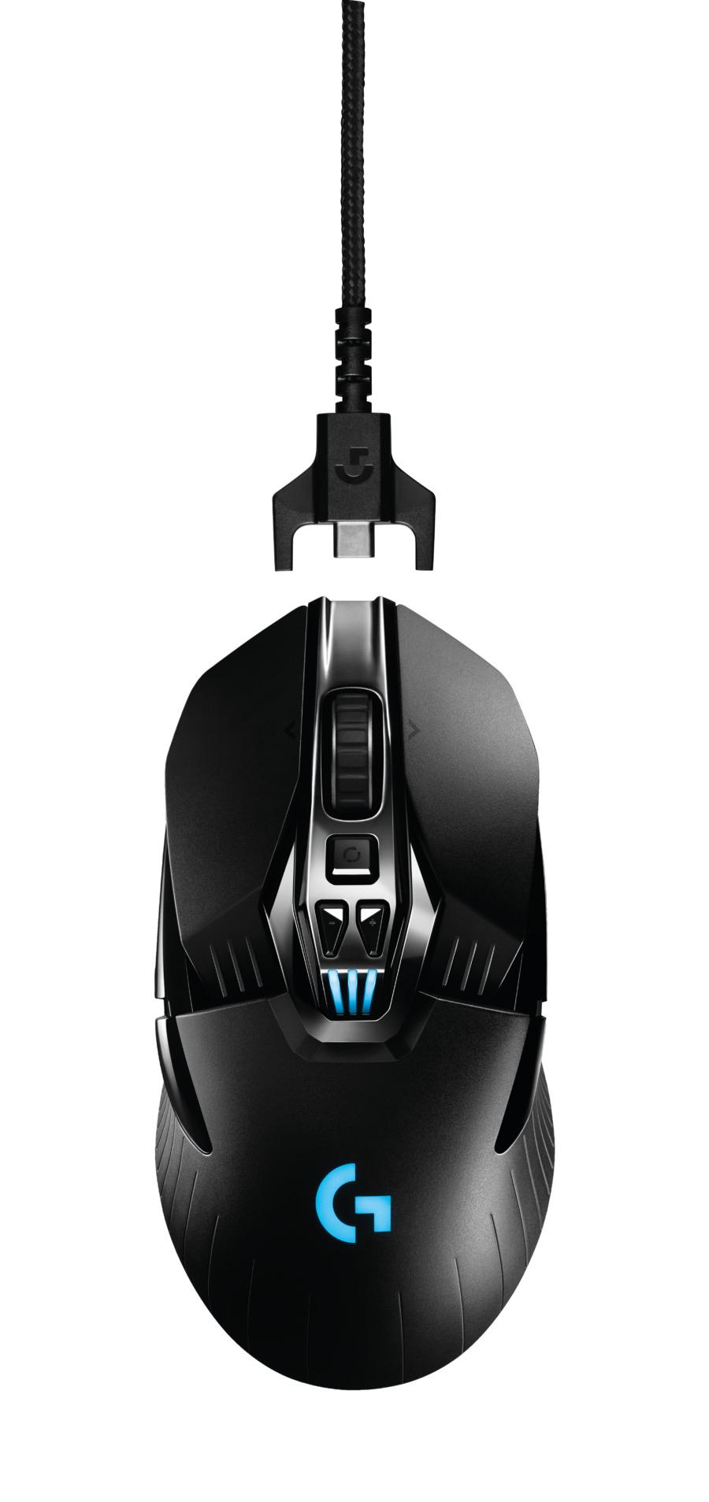
Requisitos del sistema
- Descarga opcional de Logitech Gaming Software para Windows® 7 o superior.
- Puerto USB con alimentación.
- Conexión a internet y 100 MB de espacio en el disco duro para descargas de software adicionales.

Especificaciones del producto
- Longitud: 130 mm
- Anchura: 67 mm
- Profundidad: 40 mm
- Peso: 107 g
- Longitud de cable: 1.83 m

Seguimiento
- Resolución: 200 – 12,000 dpi
- Aceleración máxima: >40 G*
- Aceleración máxima: >300 ips*
* Pruebas realizadas en Logitech G240 Gaming Mouse Pad

Respuesta
- Formato de datos USB: 16 bits/eje
- Velocidad de respuesta USB: 1000 Hz (1 ms)
- Velocidad de respuesta inalámbrica: 1000 Hz (1 ms)
- Tecnología inalámbrica: 2,4 GHz personalizada
- Microprocesador: 32 bits ARM

Deslizamiento
- Coeficiente de fricción dinámica: * 0,11 μ (k)*
- Coeficiente de fricción estática:* 0,17 µ (s)*
* Pruebas realizadas en superficie de chapa de madera

Resistencia
- Botones (izquierdo/derecho): 20 millones de clics
- Pies: 250 kilómetros

Duración de la batería e inalámbrico
- Con iluminación predeterminada: 24 horas*
- Sin iluminación: 32 horas*
- Rango inalámbrico: 10 m
* La duración de la batería y el rango pueden variar de acuerdo al uso, ajustes y condiciones informáticas.

Garantía
- Dos años de garantía ilimitada de hardware.

# # #
Acerca de Logitech
Logitech diseña productos que tienen un lugar en la vida diaria de la gente, conectándolos con las experiencias digitales que les importan. Hace más de 30 años, Logitech comenzó a conectar personas a través de computadoras y ahora crea dispositivos que unen a la gente a través de música, juegos, video y computación. Fundada en 1981, Logitech International es una compañía pública suiza enlistada en el SIX Swiss Exchange (LOGN) y en el Nasdaq Global Select Market (LOGI). Encuentra a Logitech en http://www.logitech.com, el blog de la compañía o @LogitechVC.

2016 Logitech, Logicool, Logi y otras marcas Logitech son propiedad de Logitech y pueden estar registradas. Todas las otras marcas son propiedad de sus respectivos dueños. Para más información sobre Logitech y sus productos visite la página web de la compañía www.logitech.com.

CONTACTO
Oscar Fiesco
Another Company
(55) 6392 1100 ext. 2419
oscar@anothercompany.com.mx

